**软件工程**

**题 目：01背包论坛管理系统**

**团队名称： 软件工程四人小团队**

**班 级： 19级卓越班**

**指导教师： 代祖华**

**成 员： 刘温元 闫雨馨 刘转弟 李瑞婷**

第一章 绪论

1.1系统开发背景

背包问题是组合优化学科中一个经典而著名的问题,他的研究价值不言而喻，吸引了很多学者，有各种网站，论坛，书籍，资料，都在谈论背包问题。但是迄今为止没有一个共享社区系统可以完整地说明讨论背包问题，背包问题依旧碎片化。

我们最近调研了很多人，包括学生，从业者等，不限专业，不限性别，对背包问题的了解程度进行调研，发现虽然超过一半的人不了解背包问题，但依然有80%的人认为有必要去建立背包问题知识社区系统，也愿意了解相关知识，并且他们也希望这个社区可以保证知识的全面性和理解性。

背包问题是一个一站式平台，知识共享，用户注册便可以去了解背包问题，并且访问该平台便可以解决关于背包问题的所有需求，该系统包含了典型算法源代码、开源数据集、背包问题相关文献资源等，可以帮助用户直接，全面，清晰了解背包问题！

背包问题系统是通过用户注册，然后登陆，用户可以在里面查资料，获取背包问题相关资源，解决问题，也可以进行资源上传，论坛发布，回复。

# 第二章 需求分析

2.1可行性分析

知识的传播目前已经可以借助数字化的手段，知识社区系统就是社会大环境下的新兴产物。知识社区系统就是为用户知识信息的实时获取，知识的传播，知识的共享打造的一个平台。知识社区可以定义为：由于部分人对某一主题的共同兴趣和知识获取、[交流](https://baike.baidu.com/item/%E4%BA%A4%E6%B5%81/2700357" \t "https://baike.baidu.com/item/%E7%BD%91%E7%BB%9C%E7%9F%A5%E8%AF%86%E7%A4%BE%E5%8C%BA/_blank)需求而聚集，并通过在网络环境下进行创造和共享相关知识的活动而结成密切互动关系的群体。知识社区的成员来源几乎不受地理位置、种族区别等现实生活因素的影响，成员之间的知识交流客观阻碍不大，这使得知识的发掘和创造具有了极大的潜力空间和可能性。知识社区系统存在改革的潜力，利于更好的进行知识体系的完善。从社会网络理论视角来探讨知识社区系统的构建具有很大的研究和发展空间,利用社会网络的特点和优势来促进知识社区系统在理论和实践方面的发展，具有重要的理论和现实意义。

由注册用户共享的背包问题知识社区系统，系统具有资源上传、检索、资源审核与管理、背包问题主题知识论坛、资源类型至少包括：典型算法源代码、开源数据集、背包问题相关文献资源，系统设置管理员，用于系统用户管理、资源有效性审核。

国内外对于知识社区构建的重要意义已基本达成共识，知识信息服务与社会网络站点的融合受到了国内外研究者的普遍关注。在知识社区构建方面,国内较注重理论架构和探讨,国外研究则较多地从案例分析入手,研究细化具体,注重实践操作。这些国内外的研究资料为本选题提供了丰富的资料。但总体而言,知识社区构建的相关研究还处于起步阶段,正处于集思广益.各抒已见的时期;像背包问题的研究这样细化的知识社区系统的实践发展也还比较少,因此,对该问题的深入研究有很大的必要性和现实意义。

2.2.功能需求分析

背包问题知识社区的主要参与者有用户和管理员，用户和管理员用例图如下图2.1和图2.2所示。

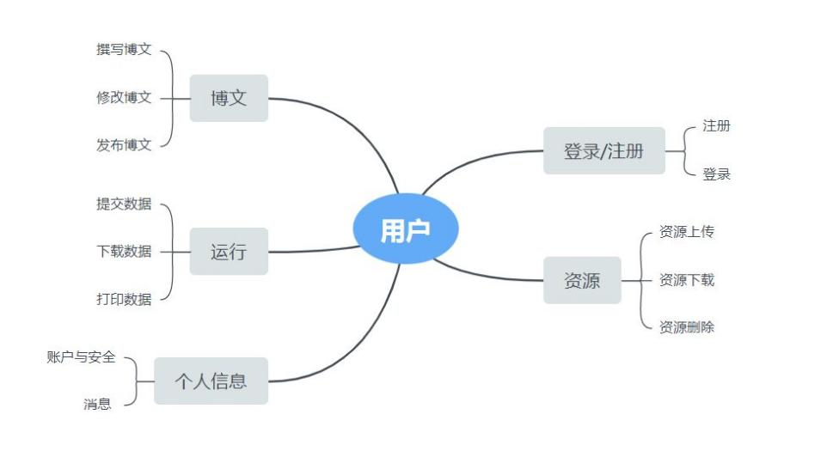

图2.1

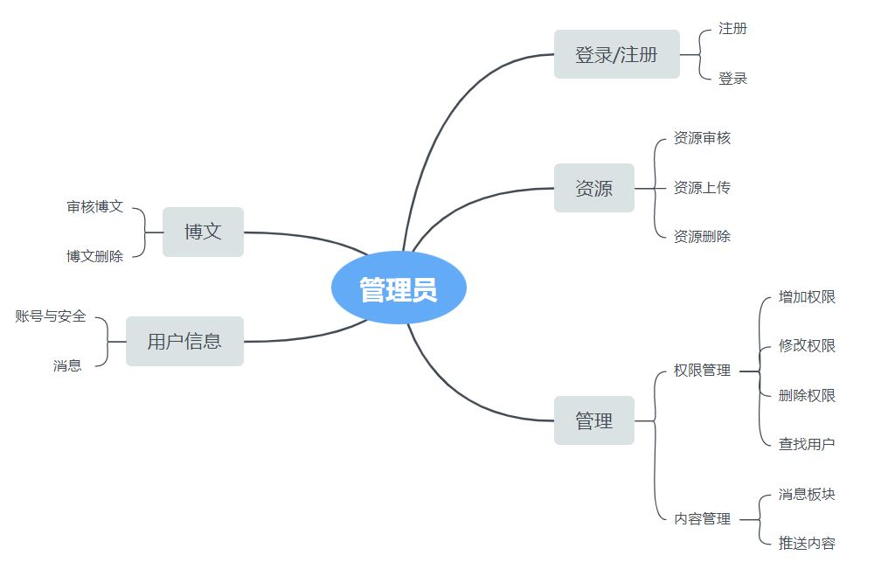

图2.2

2.3 象限图

两种功能类型的划分：杀手功能（core）/外围功能（context）必要需求（Mission Critical）/辅助功能（Enabling）

杀手功能：为了吸引用户，我们的产品就需要有自己的亮点，安迪·葛洛夫的10X原则这个亮点要比竞争对手做得好得高出一个数量级，这种功能叫做杀手功能。

外围功能：而其他的那些普通产品都具备的功能，虽然也很重要但是都是外围的，叫做外围功能。

必要需求：用户提出的明确要完成的需求，没有这些需求，用户不能接受这个产品。 辅助需求：辅助性的功能，比如可以有多种主题界面

不同象限的应对方法有五种应对方法：

维持：以最低成本维持此功能。

抵消：快速地达到“足够好”、“和竞争对手差不多”。

优化：花大力气做到并保持行业最好。

差异化：产生同类产品比不了的功能或优势(我有人无的优势，或者一个数量级以上的优势)。

不做：砍掉一个功能也是一个办法，我们并不一定要做所有的功能

针对每一象限

第一象限：建议采取“差异化”的办法，全力以赴投资在这个领域。

第二象限：建议采取“抵消”的办法，快速地达到“和别人差不多”，对于大家都特别看重的功能，采取“优化”的办法，达到行业最佳。

第三象限：建议采取“维持”的办法，以最低代价维持此功能。第四象限：建议采取“维持”的办法，或者现在“不做”，等待好的时机，或者小规模实验。

功能分析的四个象限如下图2.3所示。

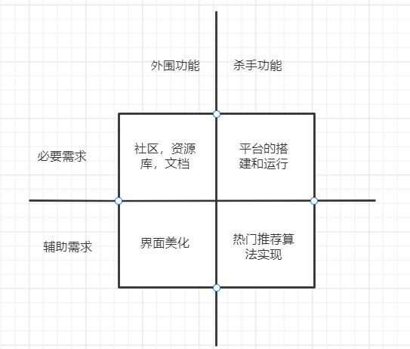

图2.3

2.4UML模型

UML（Unified Modeling Language），统一建模语言，是一种为面向对象系统的产品进行说明、可视化和编制文档的一种标准语言，是非专利的第三代建模和规约语言。

UML主要由5类图来定义：

用例图：从用户的角度描述系统功能，并指出各功能；

静态图：类图、对象图和包图；

行为图：活动图、状态图，描述系统的状态模型；

交互图：顺序图、合作图，描述对象间的交互关系；

实现图：如配置图，定义系统中软硬件的物理结构体系。

本系统类型图如图2.4所示

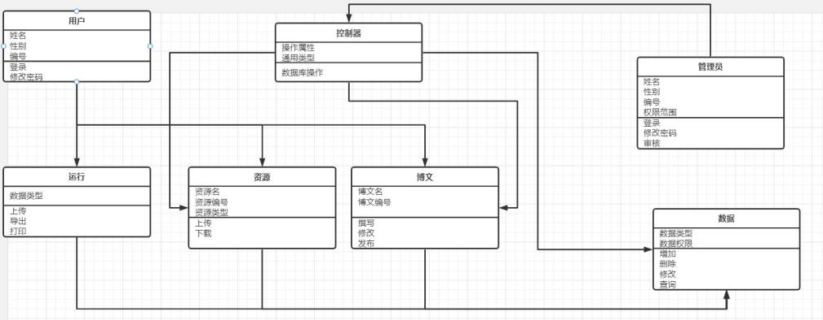

图2.4

# 第三章 数据库设计

3.1数据库逻辑设计

数据库的逻辑设计即是表结构和表关系的设计，本系统的E-R图如下：

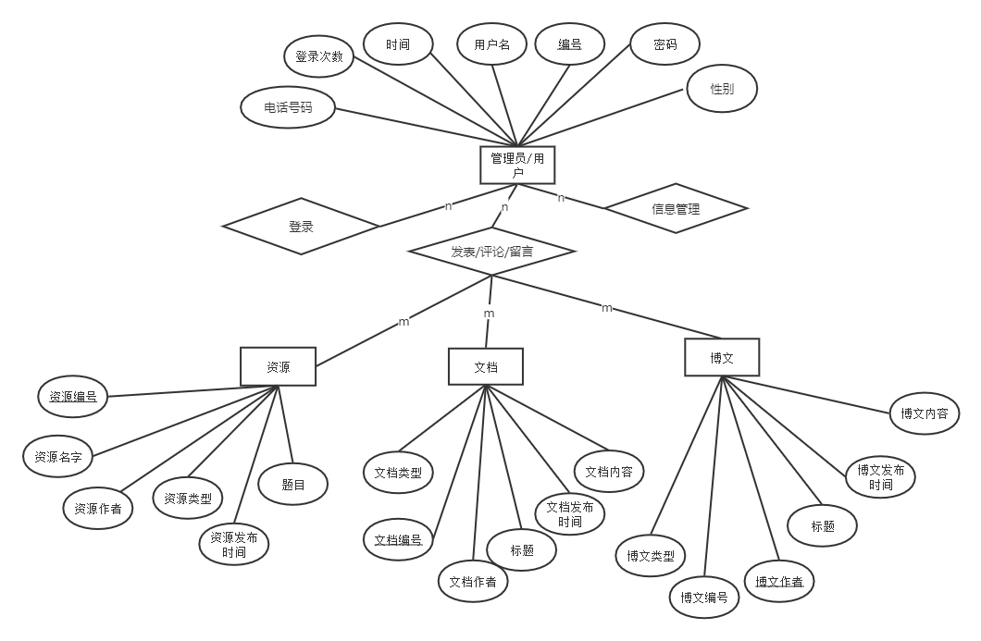

图3-1 数据库E-R图

3.2**数据字典**

数据字典是数据信息的集合。是数据流图中所有要素严格定义的场所，这些要素包括数据流、数据流的组成、 文件、加工小说明及其他应进入字典的一切数据，其中每个要素对应数据字典中的一项条目。

表3-2用户及管理员表

|  |  |  |  |  |
| --- | --- | --- | --- | --- |
| 字段名 | 数据类型 | 默认值 | 是否约束 | 备注 |
| 性别 | VARCHAR |  | 是 | 男，女 |
| 密码 | INT | 0 | 否 |  |
| 编号 | INT |  | 是 |  |
| 用户名 | VARCHAR |  | 否 |  |
| 时间 | VARCHAR |  | 否 |  |
| 登陆次数 | INT |  | 是 |  |
| 电话号码 | INT |  | 否 | 绑定 |

表3-3文档表

|  |  |  |  |  |
| --- | --- | --- | --- | --- |
| 字段名 | 数据类型 | 默认值 | 是否约束 | 备注 |
| 文档编号 | INT |  | 是 |  |
| 文档类型 | VARCHAR |  | 否 | 语言类型 |
| 文档作者 | VARCHAR |  | 否 |  |
| 文档题目 | VARCHAR |  | 否 |  |
| 文档发布时间 | VARCHAR |  | 否 |  |

表3-4资源表

|  |  |  |  |  |
| --- | --- | --- | --- | --- |
| 字段名 | 数据类型 | 默认值 | 是否约束 | 备注 |
| 资源编号 | INT |  | 是 |  |
| 资源作者 | VARCHAR |  | 否 |  |
| 资源类型 | VARCHAR |  | 否 | 文档，代码，  博文 |
| 资源题目 | VARCHAR |  | 否 |  |
| 资源发布时间 | VARCHAR |  | 否 |  |

表3-5博文表

|  |  |  |  |  |
| --- | --- | --- | --- | --- |
| 字段名 | 数据类型 | 默认值 | 是否约束 | 备注 |
| 博文编号 | INT |  | 是 |  |
| 博文作者 | VARCHAR |  | 否 |  |
| 博文标题 | VARCHAR |  | 否 | 背包问题 |
| 博文类型 | VARCHAR |  | 否 |  |
| 博文发布时间 | VARCHAR |  | 否 |  |

表3-6用户注册表

|  |  |  |  |  |
| --- | --- | --- | --- | --- |
| 字段名称 | 字段类型 | 字段大小 | 主键 | 备注 |
| ID | Numeric | 9 | Y | 注册序号 |
| Username | varchar | 20 | N | 用户名 |
| Nickname | varchar | 60 | N | 昵称 |
| Password | varchar | 40 | N | 密码 |
| repasswd | varchar | 40 | N | 重复密码 |
| Email | varchar | 255 | N | 电子邮箱 |
| Question | varchar | 255 | N | 密码提示问题 |
| Answer | varchar | 255 | N | 密码提示答案 |
| Logintime | Numeric | 9 | N | 首次登录时间 |
| Logouttime | Numeric | 9 | N | 最后登录时间 |
| logintimes | int | 4 | N | 登录次数 |

表3-7用户信息表

|  |  |  |  |  |
| --- | --- | --- | --- | --- |
| 字段名称 | 字段类型 | 字段大小 | 主键 | 备注 |
| USERID | numeric | 9(10,0) | Y | 用户id |
| INTREST | varchar | 255 | N | 兴趣 |
| HOMEPAGE | varchar | 255 | N | 主页 |
| OICQNO | varchar | 255 | N | QQ号码 |
| SEX | varchar | 255 | N | 性别 |

表3-8 帖子信息表

|  |  |  |  |  |
| --- | --- | --- | --- | --- |
| 字段名称 | 字段类型 | 字段大小 | 主键 | 备注 |
| Id | Numeric | 9 | Y | 序号 |
| Title | Varchar | 200 | N | 标题 |
| Content | Varchar | 3000 | N | 内容 |
| Addusername | Varchar | 20 | N | 发表人名字 |
| Starttime | Numeric | 9 | N | 开始时间 |
| endtime | Numeric | 9 | N | 结束时间 |

表3-9帖子回复表

|  |  |  |  |  |
| --- | --- | --- | --- | --- |
| 字段名称 | 字段类型 | 字段大小 | 主键 | 备注 |
| Replyid | Numeric | 9 | Y | 回复人序号 |
| Replywriter | Varchar | 20 | N | 回复人名字 |
| Replytime | Numeric | 9 | N | 回复时间 |
| Replycontent | Varchar | 3000 | N | 回复内容 |

表3-10资源表

|  |  |  |  |  |
| --- | --- | --- | --- | --- |
| 字段名称 | 字段类型 | 字段大小 | 主键 | 备注 |
| res_id | VARCHAR(50) | 9 | Y | 资源名 |
| res_cnt | IGINT | 20 | N | 资源计数 |
| res_paid | TINYINT(1) | 2 | N | 0：免费；1：收费 |
| res_type | VARCHAR(10) | 255 | N | 文件类型 |
| res_path | VARCHAR(100) | 255 | N | 文件路径 |

# ****软硬件及外部系统接口需求****

4.1 用户界面

用户界面是程序中用户能看见并与之交互作用的部分,设计一个好的用户界面是非常重要的,本设计将为用户提供美观,大方,直观,操作简单的用户界面。各个页面窗口风格（包括颜色、字体、提示信息、图标、title 等）保证用户界面的友好性、易操作性，而且符合用户操作习惯。用户键入内容与后台数据库相匹配，也涉及到后台数据库的调用；

4.2 硬件需求

设备为任意一台联机电脑设备。硬件配置应遵循如下原则：具有高的可靠性，可用性和安全性。支持windows类操作系统。

4.3 运行环境

1.Web 浏览器： Chrome、Opera、Safari、Firefox及任何支持HTML5标准的浏览器。

2.标准分辨率：1024*768、1920*1080、2K

# **可靠性与可用性需求**

5.1 性能需求

1.处理能力

网站处理能力主要考虑网站能承载的最大并发用户数，按照实际情况的规划，系统至少能承载的最大并发用户数要求达到200。

2.响应时间

为了能够快捷地提供班级网站服务，系统应该能够快速地响应在线测评请求。浏览主页需在5秒内完成，浏览资源下载页面需在5秒内完成，浏览班级公告页面a需在3秒内完成，浏览成绩管理页面需在6秒内完成；用户最终得到结果的响应时间除了与系统响应速度有关外，还与网络状况有关。因此对Web服务器端需要较高的要求。

5.2 安全性需求

传输的数据都采用高强度的加密算法加密 (DES)，使得数据即使泄漏、被截获后，也无法识别相关的数据内容，确保数据安全。对于客户端与服务器交互的数据，使用安全套接子层 (SSL,SSL 加密传输主要是针对 WEB的数据传输，基于重要信息的传输安全考虑而设计的) 进行信息交换，并在客户移动终端和服务器之间重要的信息的交换。

5.3适应性需求

系统主要使用于高校的局域网，Windows 、MacOS等环境，连接数据库后，本系统需要DBMS放班级网站数据库即可；所以，在操作方式、运行环境、与其它软件的接口以及开发计划等发生变化时，系统具有一定的适应能力。

5.4易用性需求

各个页面窗口风格（包括颜色、字体、提示信息、图标、title 等）保证用户界面的友好性、易操作性，而且符合用户操作习惯。

1. **工作结构**

6.1 WBS图

把一个项目，按一定的原则分解，项目分解成任务，任务再分解成一项项工作，再把一项项工作分配到每个人的日常活动中，直到分解不下去为止。工作分解结构以[可交付成果](https://baike.baidu.com/item/%E5%8F%AF%E4%BA%A4%E4%BB%98%E6%88%90%E6%9E%9C/6780498" \t "https://baike.baidu.com/item/%E5%B7%A5%E4%BD%9C%E5%88%86%E8%A7%A3%E7%BB%93%E6%9E%84/_blank)为导向，对项目要素进行的分组，它归纳和定义了项目的整个工作范围，每下降一层代表对项目工作的更详细定义。WBS总是处于计划过程的中心，也是制定[进度计划](https://baike.baidu.com/item/%E8%BF%9B%E5%BA%A6%E8%AE%A1%E5%88%92/4805982" \t "https://baike.baidu.com/item/%E5%B7%A5%E4%BD%9C%E5%88%86%E8%A7%A3%E7%BB%93%E6%9E%84/_blank)、资源需求、成本预算、风险管理计划和采购计划等的重要基础。

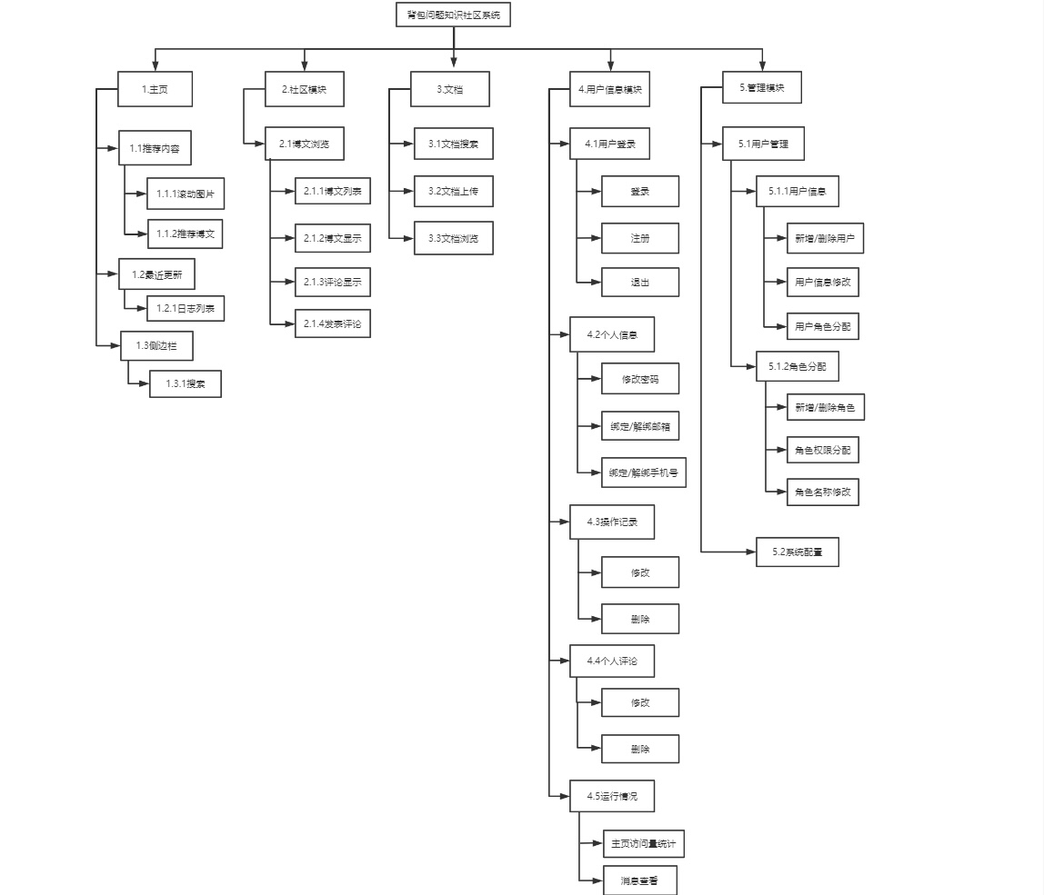

图6.1

6.2 各项任务所需时间

|  |  |
| --- | --- |
| 模块 | 时间(h) |
| 主页 | 5 |
| 社区 | 12 |
| 文档 | 10 |
| 用户信息 | 20 |
| 管理员 | 15 |